代理采购操作手册

目 录

1. 登陆………………………………………………………………………………2
2. 请购单…………………………………………………………………………3
3. 采购合同……………………………………………………………………..4
4. 订单维护…………………………………………………………………….5
5. 采购入库……………………………………………………………………..8
6. 维护发票…………………………………………………..………………..11

注：此流程适用于业务员操作代理采购操作业务。

# 一、登陆

登陆网址，http://192.168.6.145，点击第一个图标，

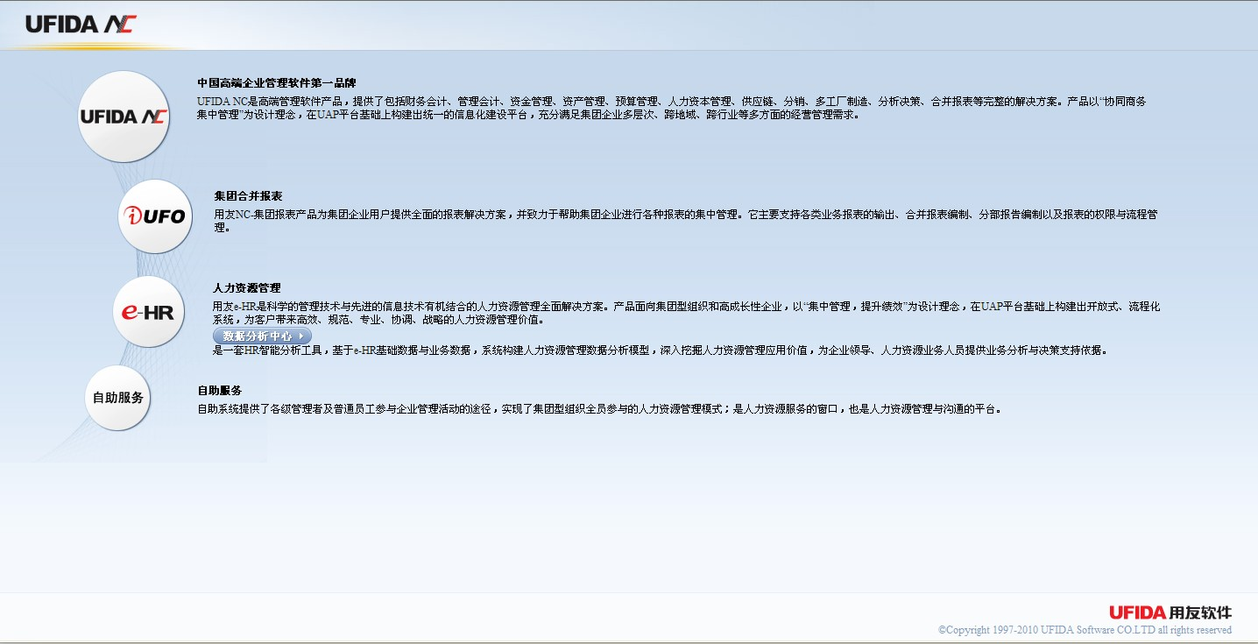

**供应链选项**

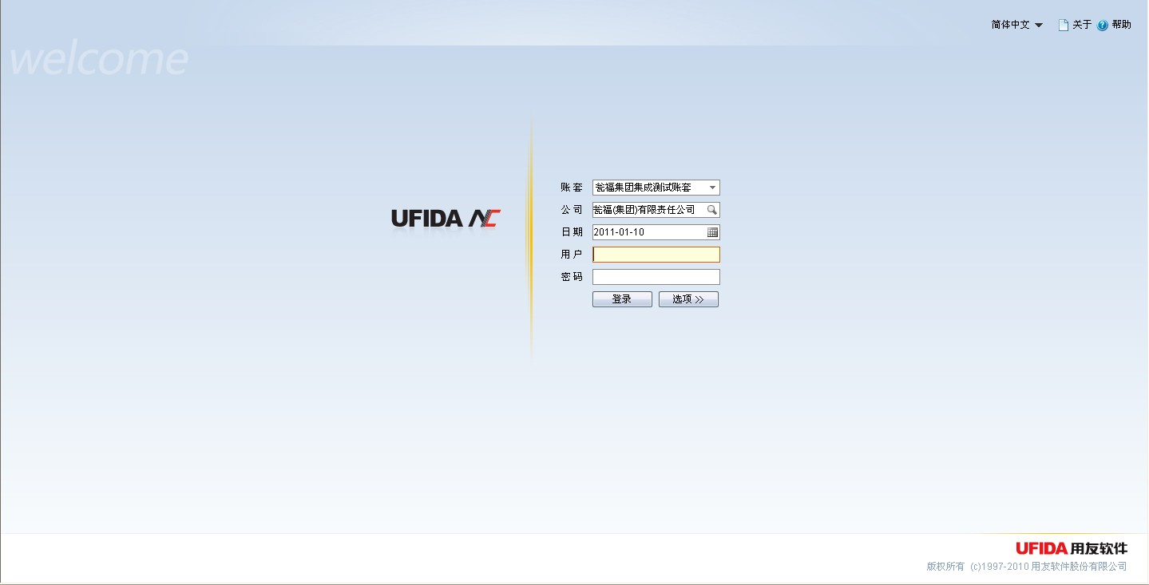

**输入你的用户名及密码**

# 二、请购单

1、供应链→采购管理→请购→维护请购单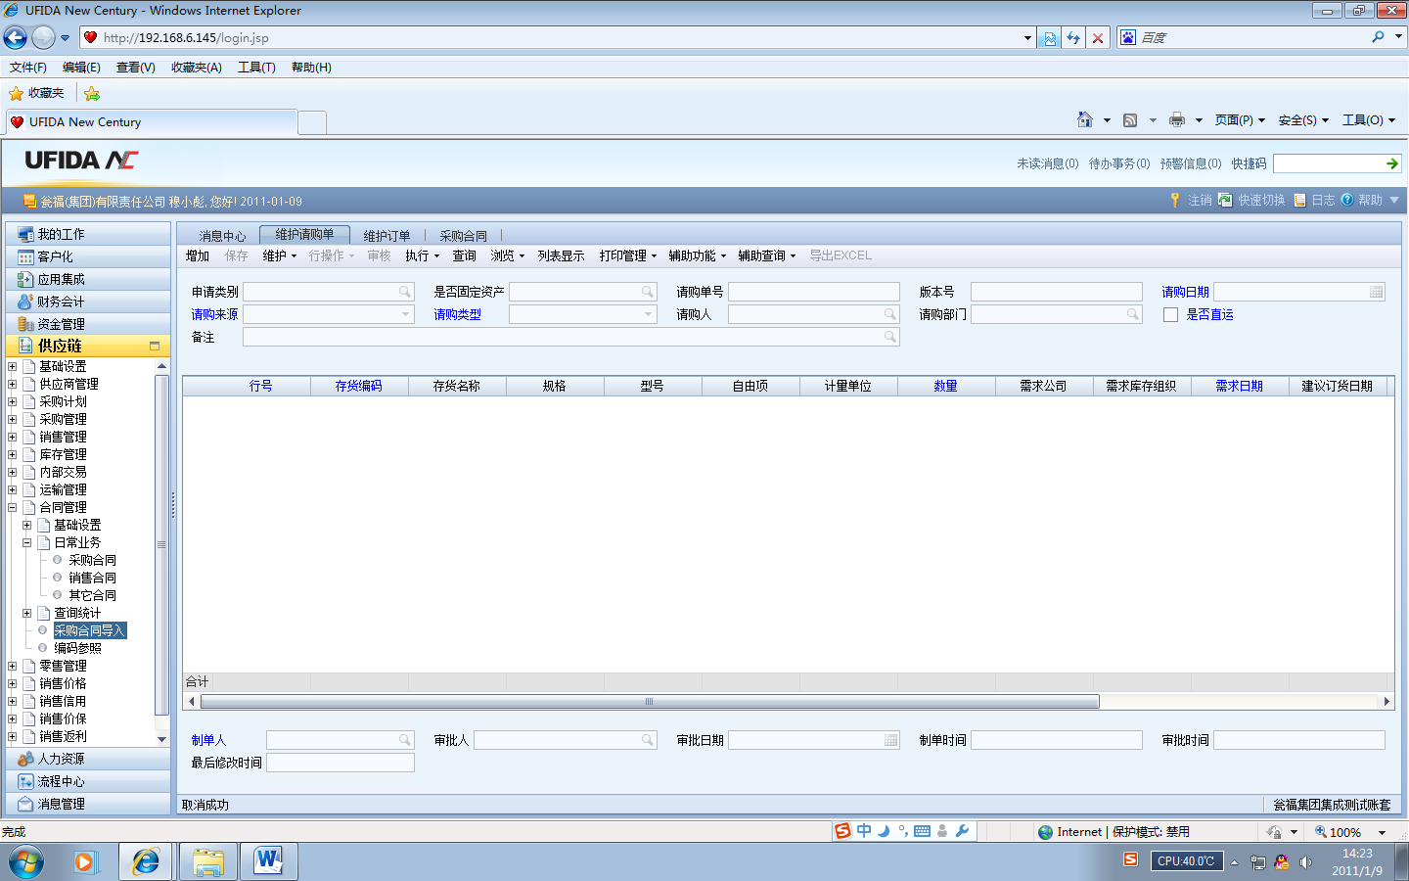

2、增加→填入相关信息→保存→审核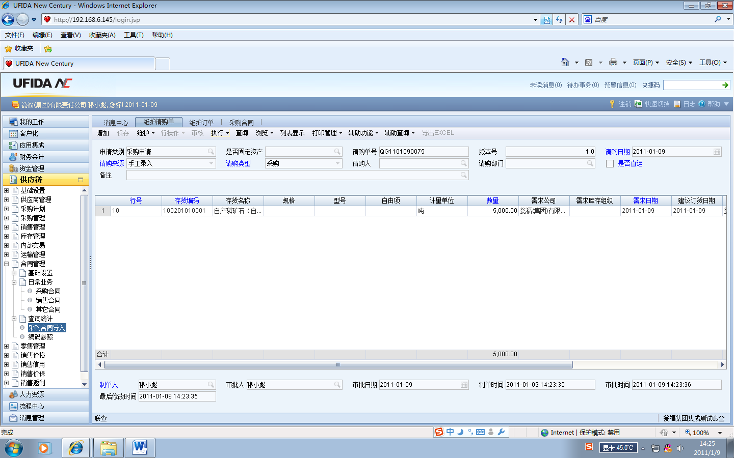

# 三、采购合同

1、供应链→合同管理→日常业务→采购合同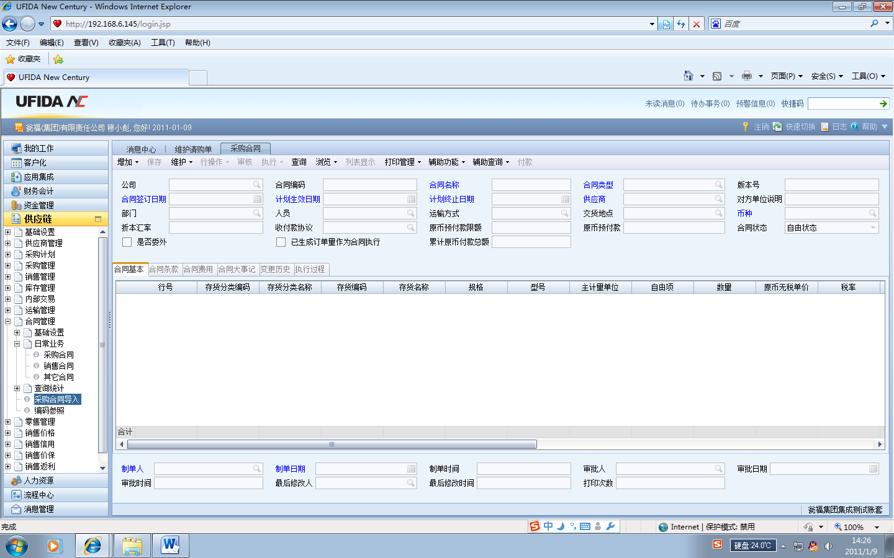

2、增加（请购单）→输入查询条件→确定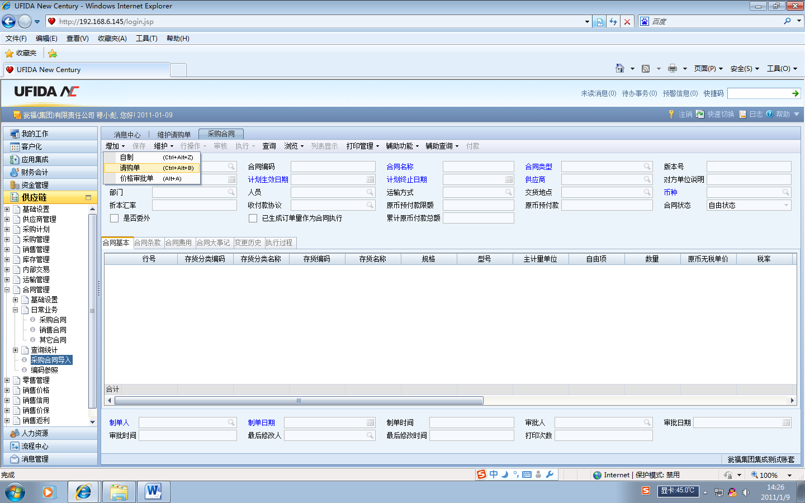

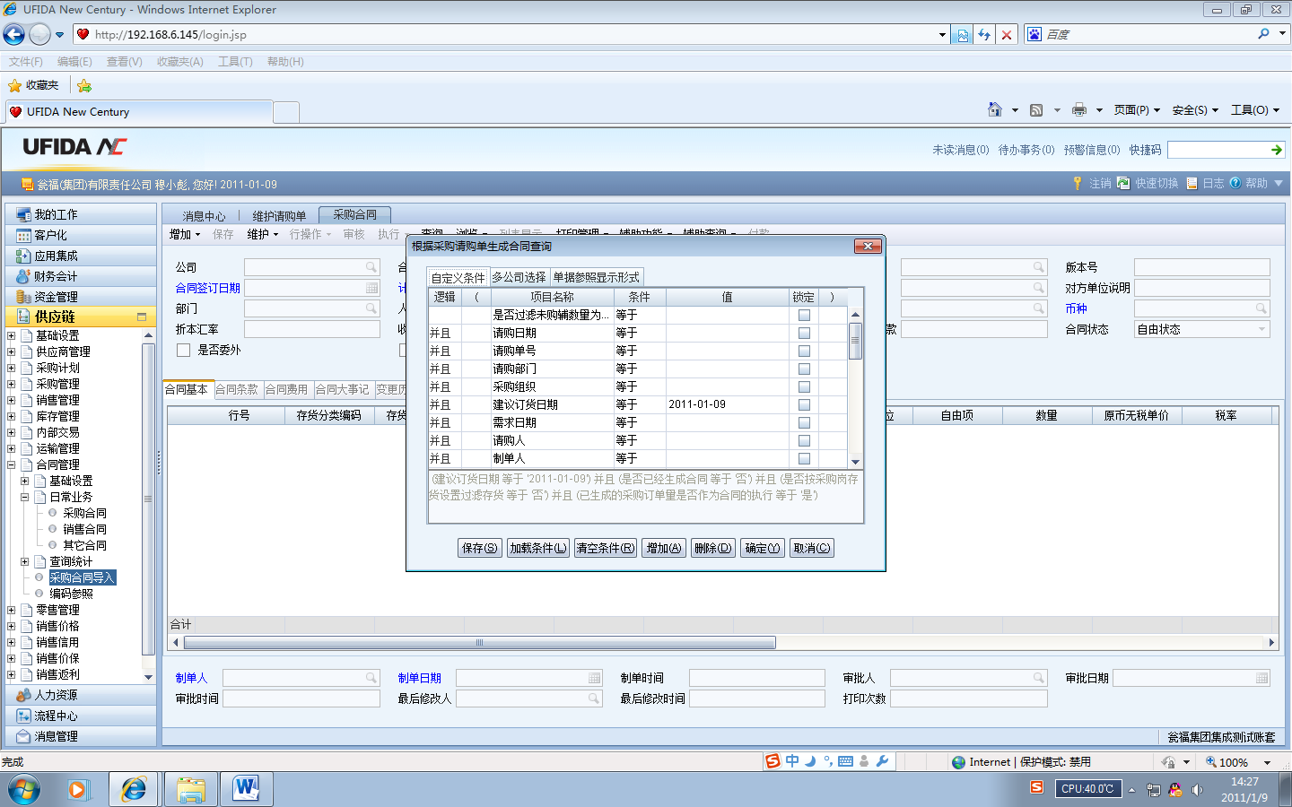

3、维护（修改）→填写相关信息→保存→审核→生效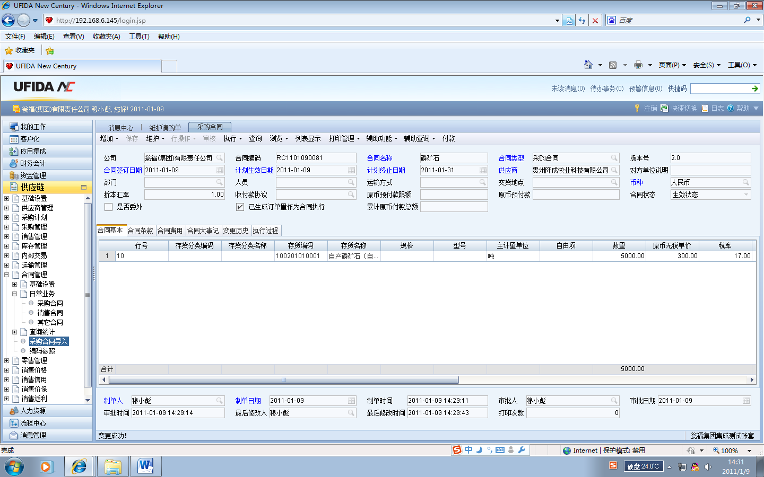

# 四、订单维护

1供应链→采购代理→采购订单→订单处理→维护订单

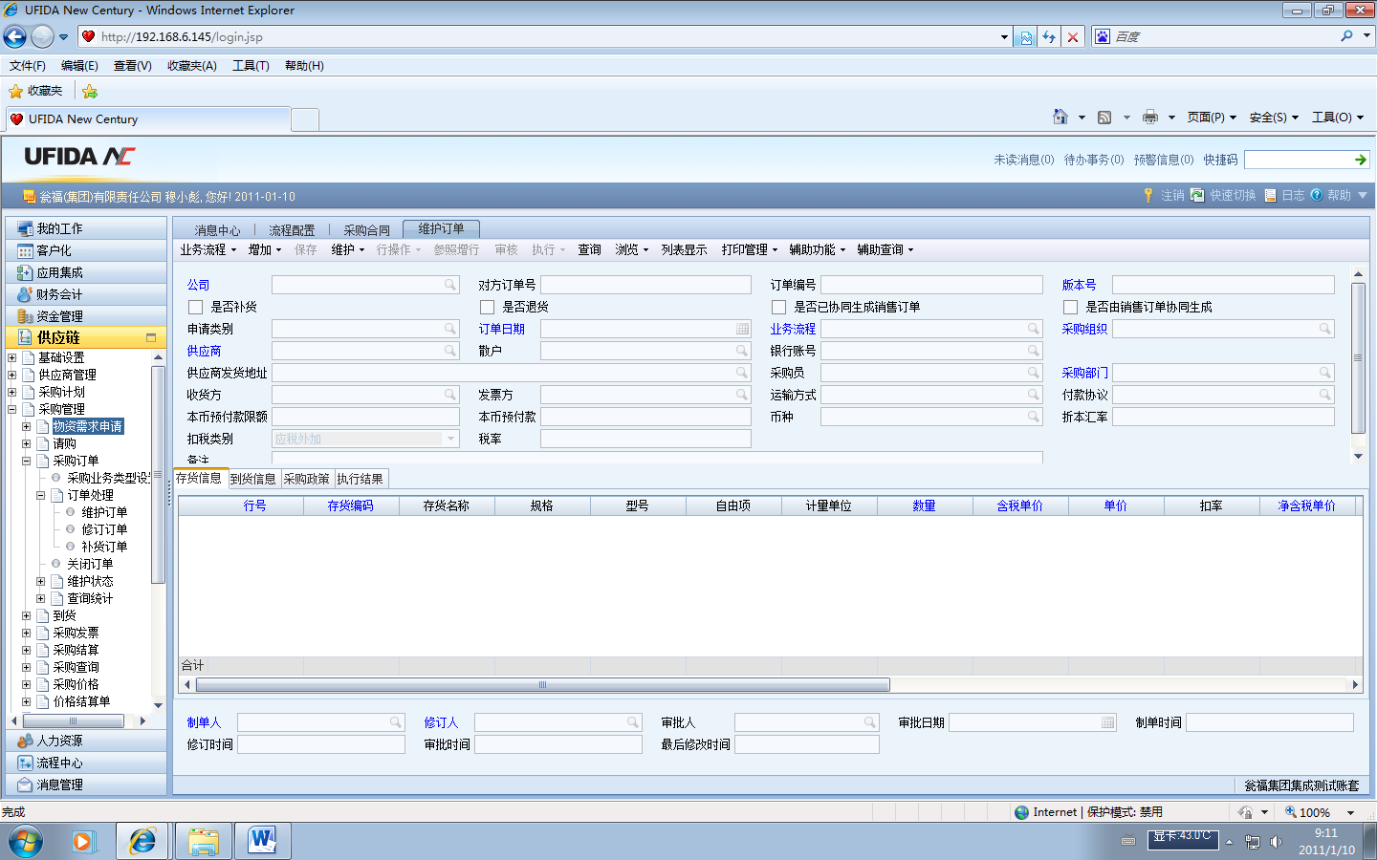

2、增加（采购合同日常业务）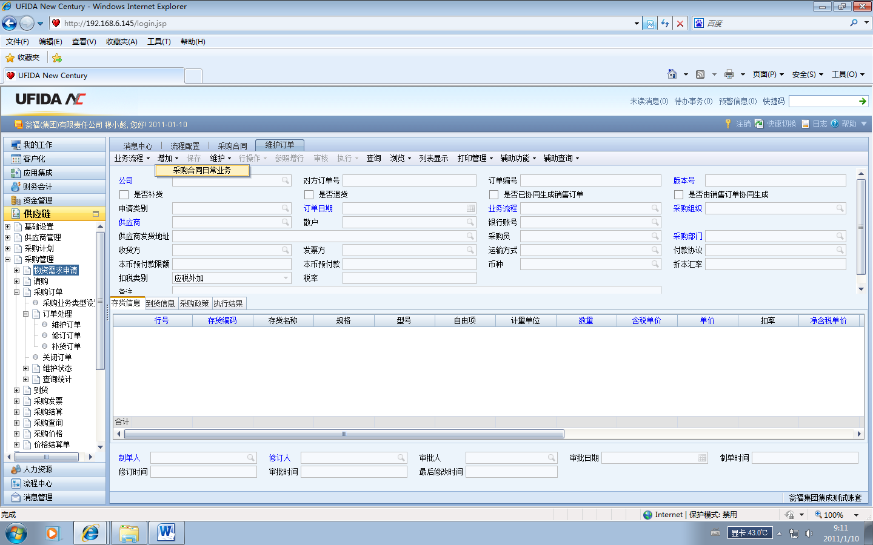

3、在自定义查询条件下点击确定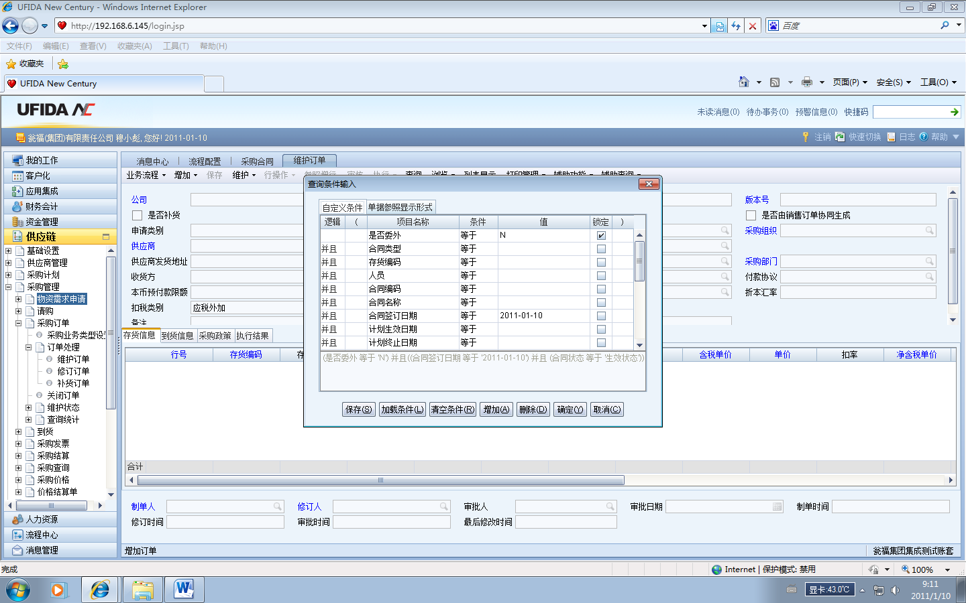

4、在确定以后弹出的窗口在确定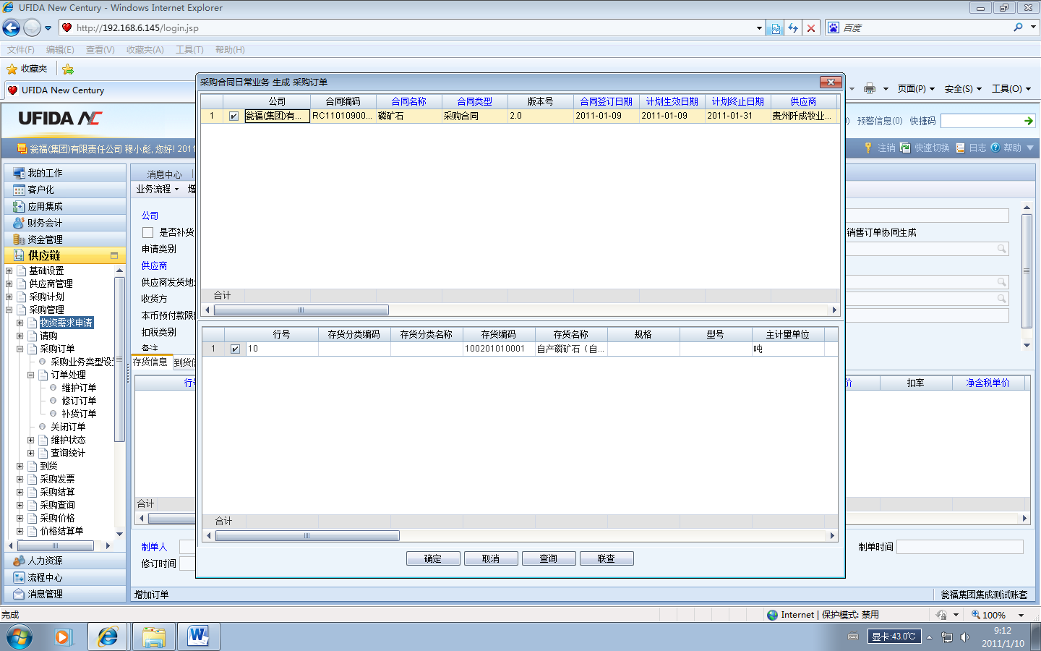

5、在维护下点击修改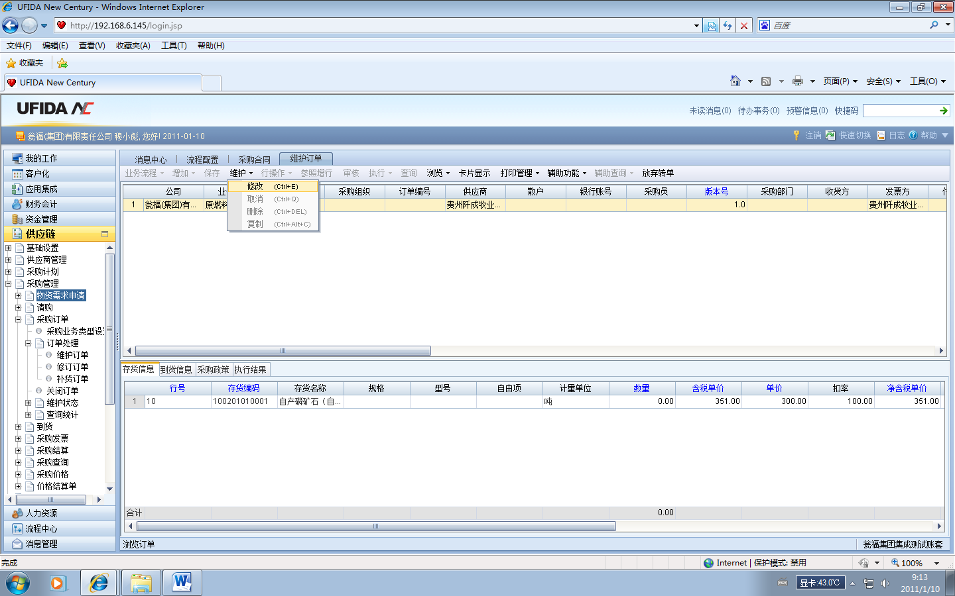

5、最后保存→审核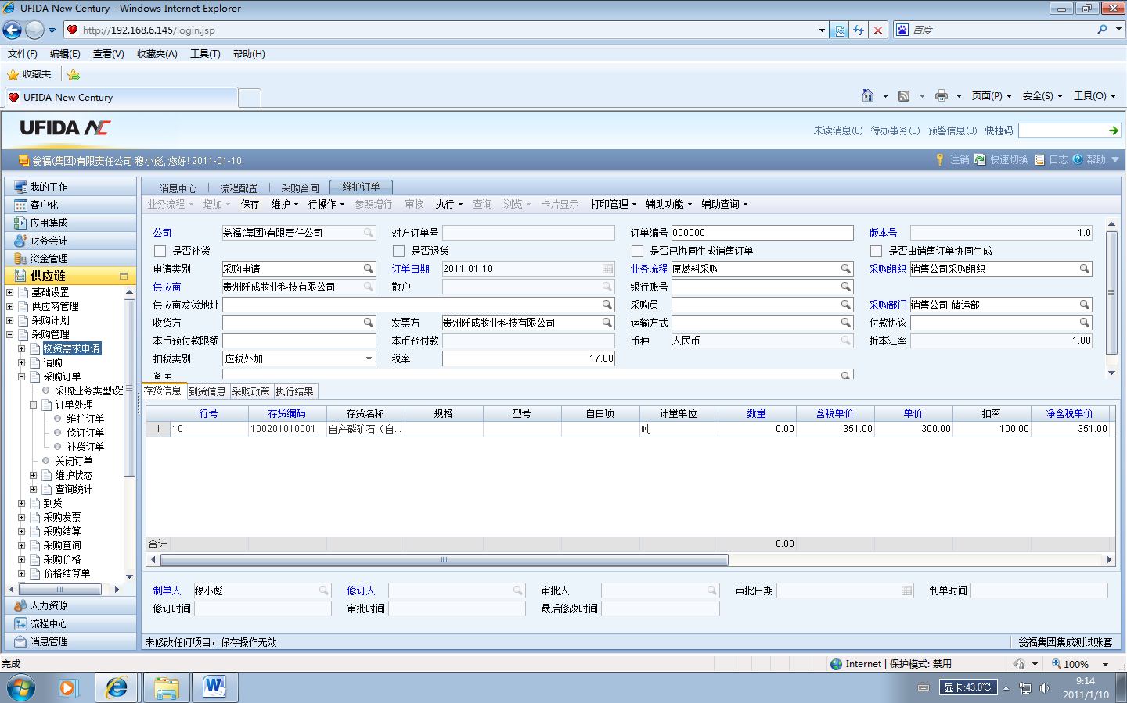

# 五、采购入库

1、供应链→库存管理→入库业务→采购入库

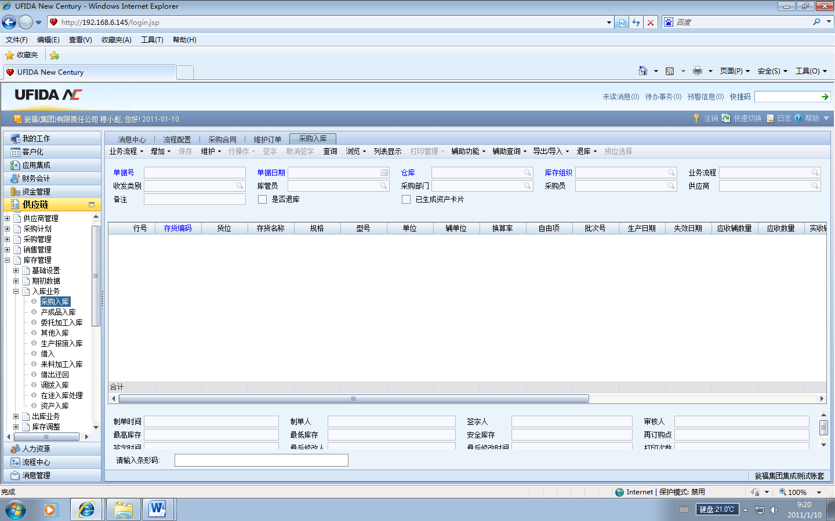

2、增加（采购到货）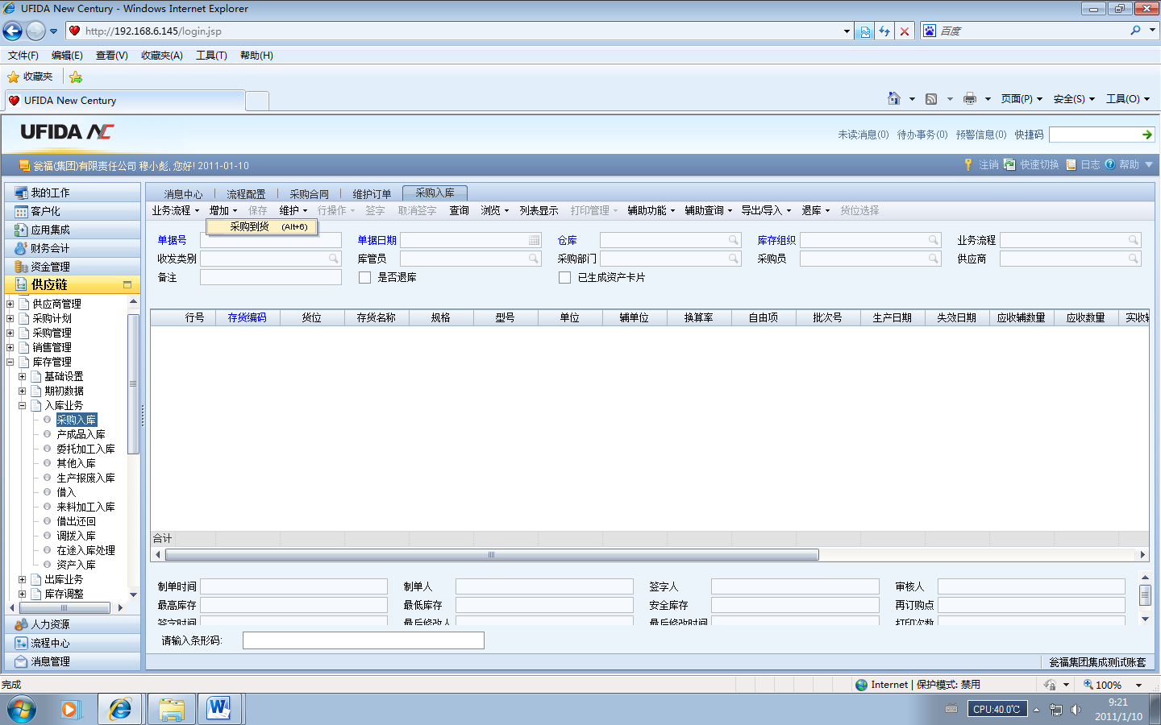

3、在点击“采购到货”后得到自定义查询条件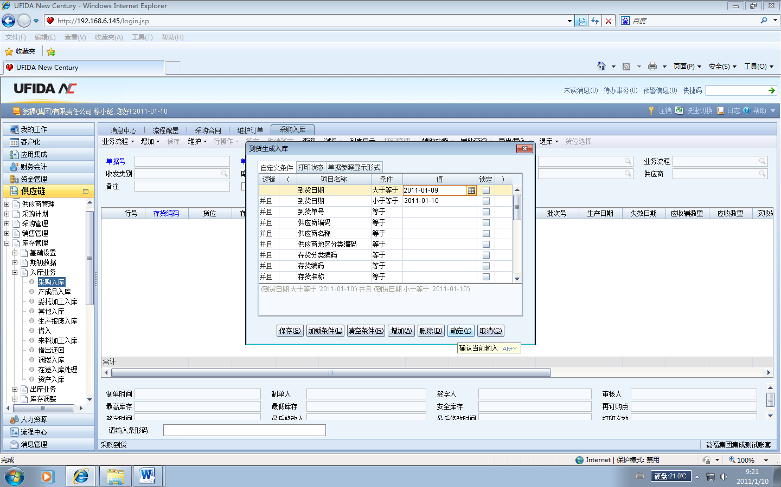

4、在自定义查询条件点击确定后得到以下图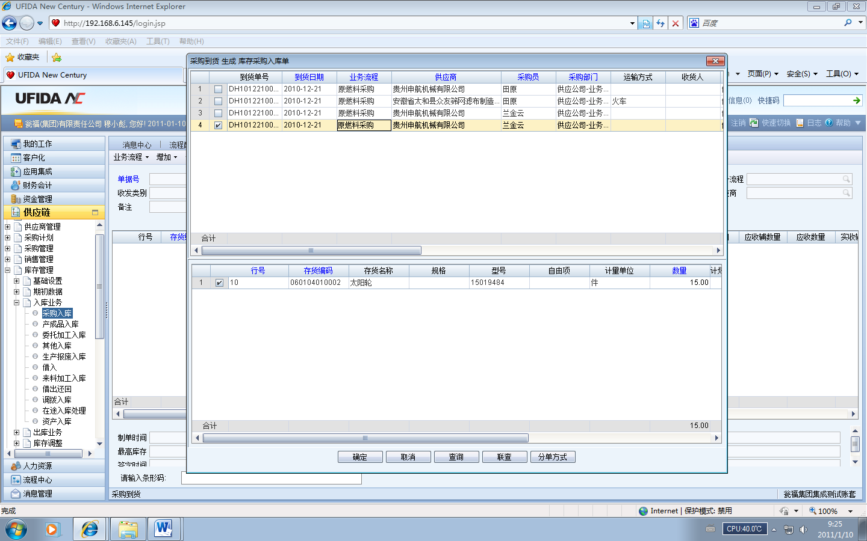

5、点击确定→填入相关信息（注意货位选择）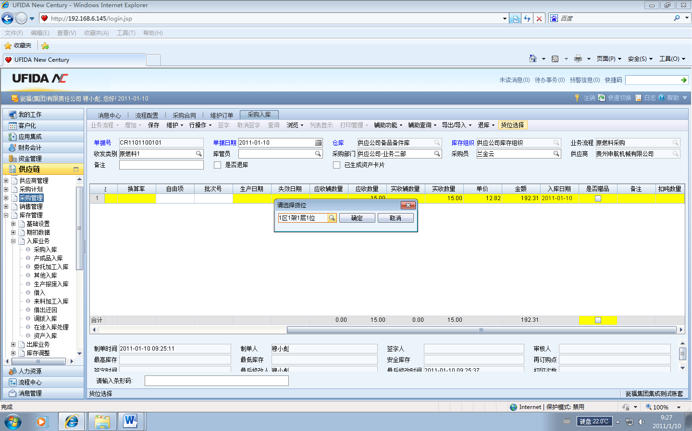

6、保存→签字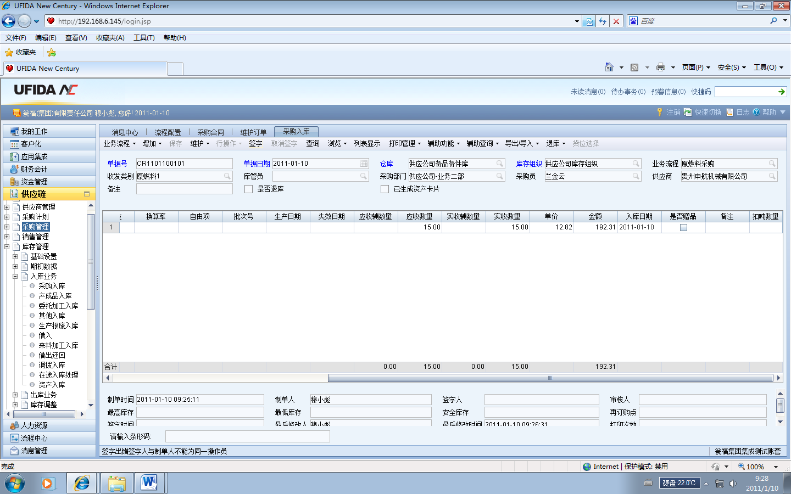

# 六、维护发票

1、供应链→采购管理→采购发票→维护发票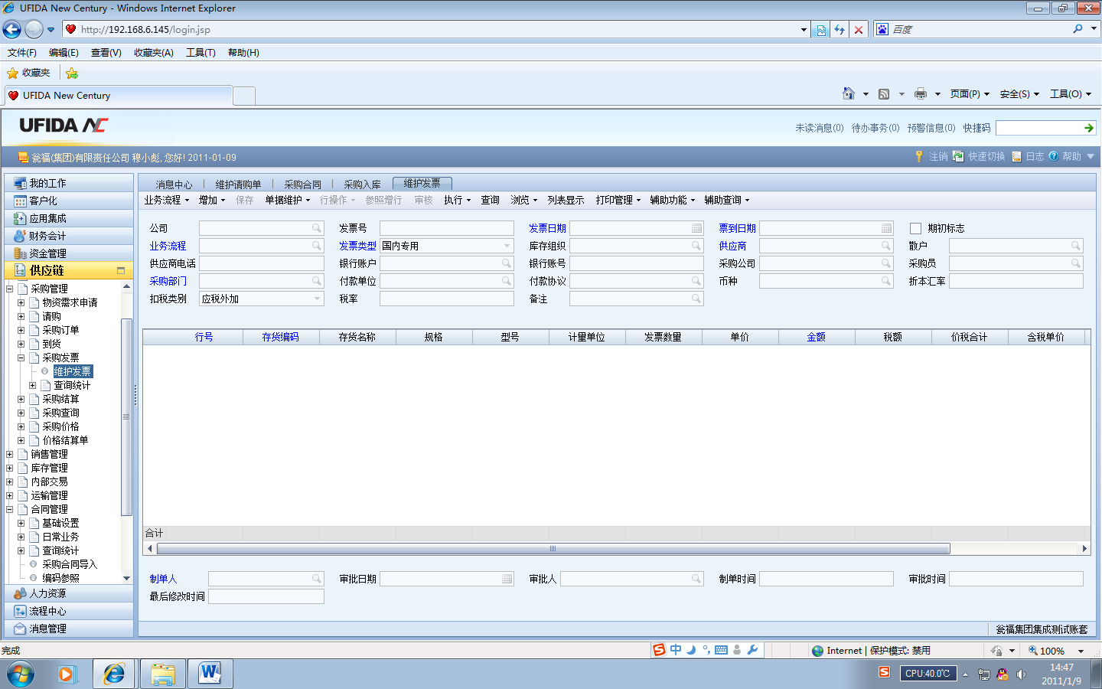

2、增加（库存采购入库单）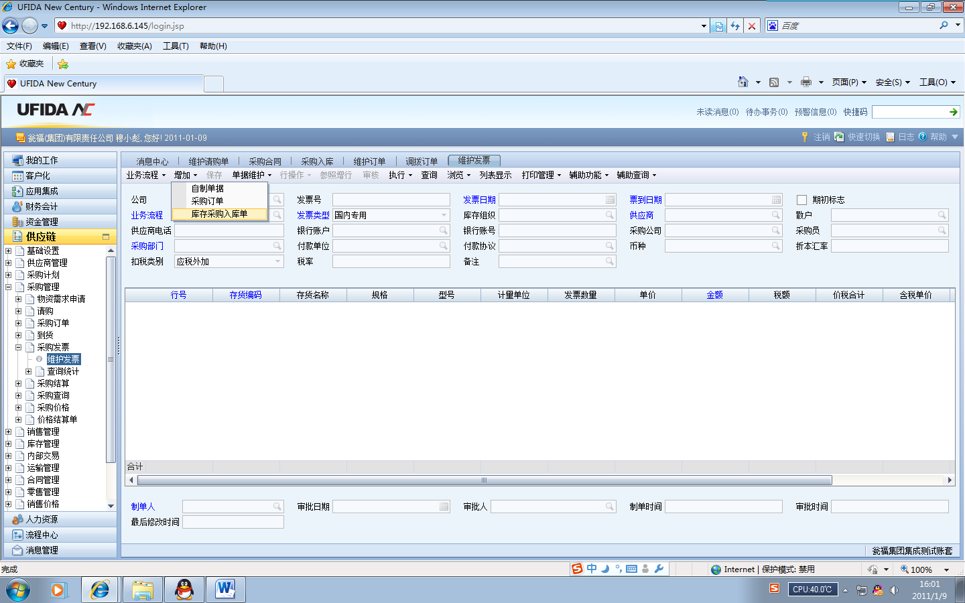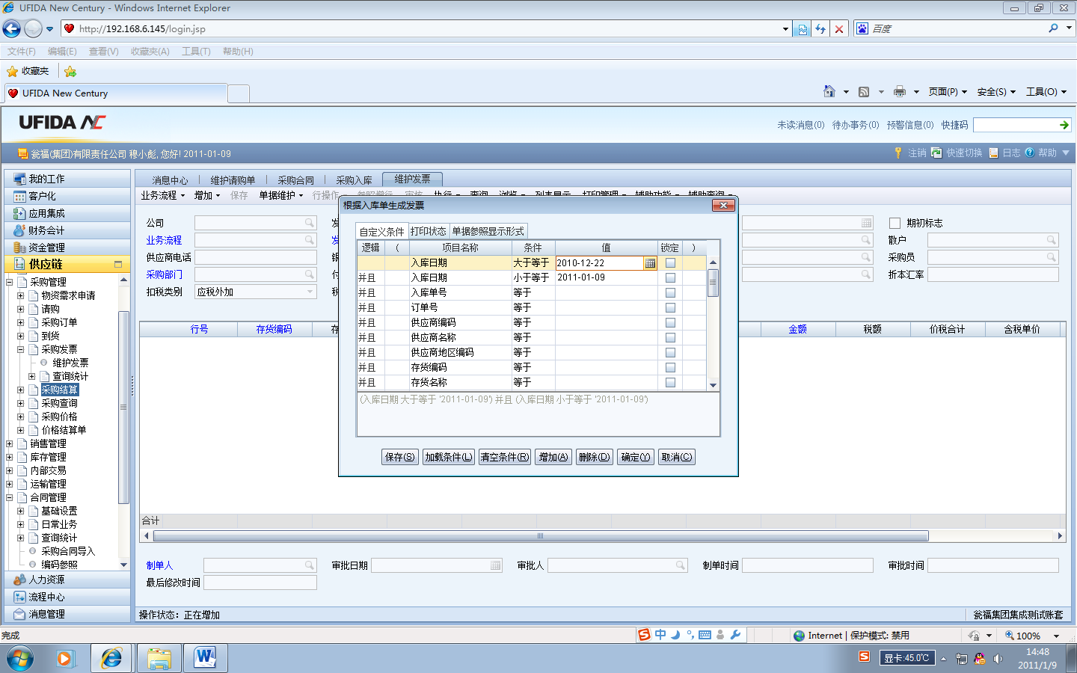

3、确定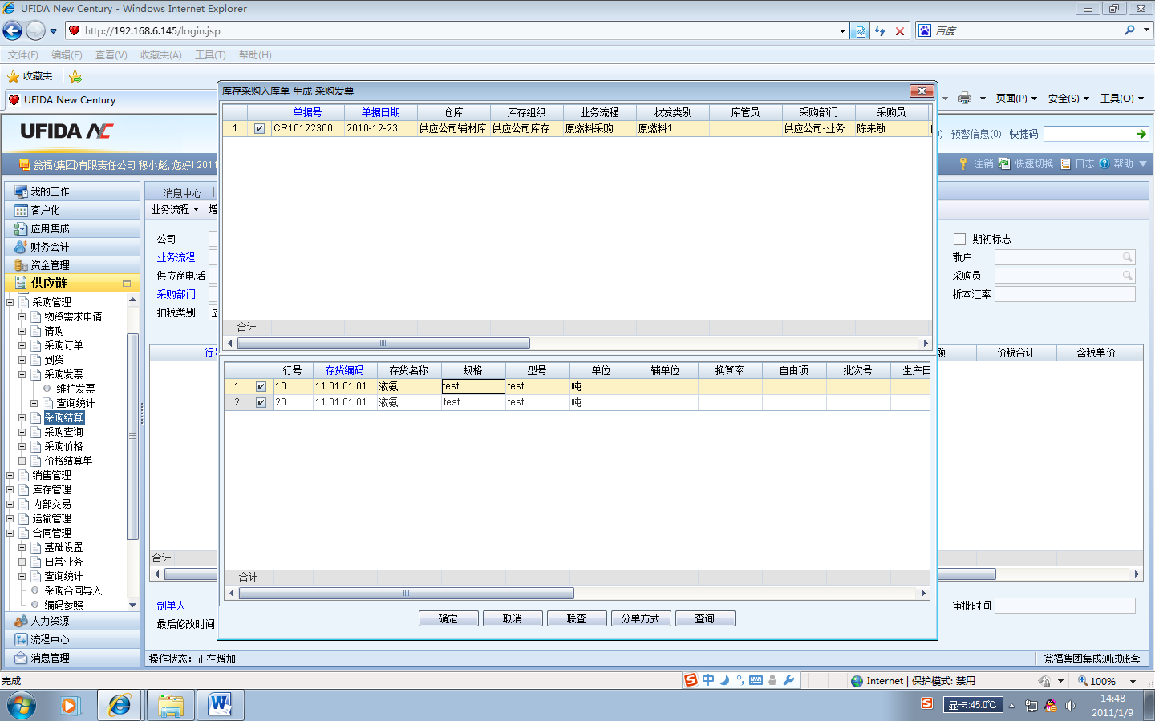

4、保存→审核